
海森驗證

ISO/IEC 17025:2017認證要求及導入

講師：海森驗證,資深品質顧問師 陳服光
114年06月26日(四)
桃園場 隆重開課
目標：
1.理解 ISO/IEC 17025：2017之要求重點
2.瞭解 ISO/IEC 17025 對矯正措施的要求
3.瞭解ISO/IEC 17025 對內部稽核的要求
4.經驗分享：申請TAF認證與實驗室評鑑

特色：
- 本課程結合實務應用，生動闡釋ISO/IEC 17025：2017條文重點
- 使學員能夠有效率的理解如何建置符合ISO/IEC 17025：2017要求的實驗室
- 講師以多年輔導實務經驗，課堂上和學員互動，並即席解答學員提問

陳服光講師簡介:
學歷：中原醫工所
現任：海森驗證 資深品質顧問師

經歷：技術主管/實驗室主管/評審委員

專長
- 可靠度預估/可靠度驗證/可靠度管理
- 證照:CRE/CQT/ISO9001/ISO17025/TTQS

經驗
- 可靠度技術建立
- ISO 17025 授課
- ISO 17025 實驗室輔導認證通過

課程對象:
- 測試實驗室工作之人員
- 測試實驗室主管、技術主管、品質主管
- ISO17025品質系統內部稽核員
- 公司建置品質系統中，正準備申請ISO17025認證登錄
- 對品質管理或ISO17025國際品質保證系統有興趣者

課程大綱:
項目 | 標題
1 | ISO/IEC 17025：2017之要求、應用要點
2 | ISO/IEC 17025：2017實驗室內部稽核的要求
3 | ISO/IEC 17025：2017 對矯正措施的要求
4 | 推動建置符合ISO/IEC 17025：2017要求的實驗室
5 | 全課程Q&A
6 | 課程學習測驗

◆◇◆◇◆◇◆◇◆◇◆◇◆◇◆◇◆◇◆◇◆◇◆◇◆◇◆◇◆◇◆◇◆◇◆◇◆◇◆◇◆

【繳費方式】：
合作金庫銀行(代號: 006)龜山分行
帳號: 0152-717-115991戶名: 海森驗證股份有限公司
＊請務必先匯款以利發票開立作業(已匯款或ATM轉帳之學員，請保留匯款單據，並傳回課程連絡人信箱或service@heisenlab.com.tw，方便核對報名學員資料。
*發票與上課用之教材於當日上課簽到時領取。
【上課時數】3小時
【上課時間】114年06月26日(四)，13:30-16:30
【主辦單位】海森驗證股份有限公司www.heisenlab.com.tw
【上課費用】2,000 元/人，(費用包含講義、茶點)
三人同時報名，即可享有九折優惠
【上課地點】JR桃園思考致富/桃園市桃園區民權路6號4樓(以實際通知地點為主)
以上主辦單位保留修改、終止、變更活動內容細節之權利。
【報名方式】
可線上報名或下載報名表，填妥後，請傳真或以email回傳至service@heisenlab.com.tw
聯絡人：陳小姐
注意事項：
＊為確保您的課程權益，請務必先報名待收到通知繳費後再匯款。
＊報名費用請於收到繳費通知信件或電話或簡訊並在3天內匯款，以確認您的報名資格。
若人數不足時會再另行通知並依作業安排將報名費退回已繳費之學員，
屆時亦會再請繳費之學員確認金額。
＊匯款及手續費由學員自行負擔，恕不提供刷卡服務及現場繳費。
＊如報名後不克前往，請務必來電取消報名，將名額讓給其他需要學員。
＊如遇不可抗力之因素，本公司保留課程之更改權力。
【交通資訊】
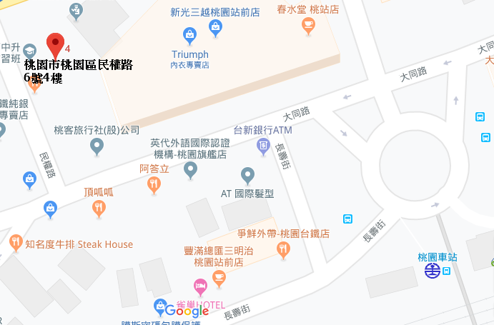
【自行開車】
- 高速公路:中山高桃園交流道下，走春日路後遇到復興路右轉，直走即可抵達。
- 省道:省道台1線往桃園方向，轉復興路直走，直走即可抵達。
【大眾運輸】
- 火車:桃園火車站下車後，步行3-5分鐘即可抵達。
客運:於桃園總站下車後，步行3-5分鐘即可抵達。
↓報名表在下方↓
海森驗證股份有限公司
學員報名表
訓練課程：ISO/IEC 17025:2017認證要求及導入
上課時間：114年06月26日(四)，13:30-16:30
聯絡人：陳小姐 填妥報名表回傳至E-mail: service@heisenlab.com.tw
公司名稱： |  |  |  |  | 統一編號：
公司地址：
繳費方式：合作金庫銀行(代號: 006)龜山分行
帳號: 0152-717-115991戶名: 海森驗證股份有限公司
發票開立方式：□二聯式(個人) □三聯式(公司)
聯絡人姓名：
電話： |  |  | 傳真： |  |  |  | Email：
共同參加者，共 人
姓名 | 單位 | 職稱 |  | 分機 |  | Email |  | 葷 | 素
 |  |  |  |  |  |  |  | □ | □
 |  |  |  |  |  |  |  | □ | □
 |  |  |  |  |  |  |  | □ | □
 |  |  |  |  |  |  |  | □ | □
 |  |  |  |  |  |  |  | □ | □

